**Latvijas 45. atklātās matemātikas olimpiādes uzdevumi un atrisinājumi**

**5. klase**

**5.1.** Artūrs no marinētu gurķīšu burkas ir apēdis $\frac{1}{3}$ no visiem gurķīšiem. Rezultātā burkā šķidruma līmenis samazinājās par $\frac{1}{5}$ no sākotnējā līmeņa. Cik reizes, salīdzinot ar jauno līmeni, samazināsies šķidruma līmenis burkā, ja Artūrs apēdīs visus atlikušos gurķīšus? (Artūrs ēda tikai gurķus, šķidrumu nē.)

**Atrisinājums.** Tā kā, apēdot $\frac{1}{3}$ no visiem gurķīšiem, šķidruma līmenis burkā samazinājās par $\frac{1}{5}$ (burkā palika $\frac{4}{5}$ šķidruma), tad, apēdot visus gurķīšus jeb $\frac{3}{3}$ gurķīšu, šķidruma līmenis burkā samazināsies par $3∙\frac{1}{5}=\frac{3}{5}$, tas ir, burkā paliks $1-\frac{3}{5}=\frac{2}{5}$ šķidruma, kas ir divas reizes mazāk nekā pēc pirmās gurķīšu ēšanas.

**5.2.** Raimonds veidoja virkni, visu laiku pēc kārtas rakstot skaitļa 2018 ciparus:

2, 0, 1, 8, 2, 0, 1, 8, 2, 0, 1, 8, …

Laine veidoja virkni pēc likuma: virknes pirmais loceklis 20, bet katru nākamo iegūst, no iepriekšējā locekļa ciparu summas atņemot 1 un rezultātu reizinot ar 8.

Kāds ir 999. loceklis Raimonda virknē un kāds – Laines virknē?

**Atrisinājums.** Pamatosim, ka Raimonda virknē 999. loceklis ir skaitlis 1. Tā kā skaitļu secība virknē atkārtojas ik pēc 4 skaitļiem un $999=4∙249+3$, tad 999. loceklis ir tāds pats kā 3. loceklis, tas ir, 1.

Pamatosim, ka Laines virknes 999. loceklis ir skaitlis 56. Aprēķinām dažus nākamos virknes locekļus:

* virknes 2. loceklis ir 8, jo $2+0-1=1$ un $1∙8=8$;
* virknes 3. loceklis ir 56, jo $8-1=7$ un $7∙8=56$;
* virknes 4. loceklis ir 80, jo $5+6-1=10$ un $10∙8=80$;
* virknes 5. loceklis ir 56, jo $8+0-1=7$ un $7∙8=56$.

Līdz ar to virknes sākums ir 20; 8; **56**; 80; **56**; 80; ... Tā kā katrs nākamais virknes loceklis ir atkarīgs tikai no viena iepriekšējā, tad, līdzko parādās kāds šajā virknē jau iepriekš bijis skaitlis, izveidojas periods. Redzam, ka, sākot ar trešo locekli, virkne ir periodiska: pāra vietās visi locekļi ir 80, bet nepāra – 56. Tā kā 999 ir pāra skaitlis, tad šajā vietā virknē ir skaitlis 56.

**5.3.** Vai kvadrātā ar izmēriem $8×8$ rūtiņas var iekrāsot 12 rūtiņas tā, lai katrā taisnstūrī ar izmēriem $2×3$ rūtiņas (tas var būt arī pagriezts vertikāli) būtu vismaz viena iekrāsota rūtiņa?

**Atrisinājums.** Jā, var, piemēram, skat. 1. att.

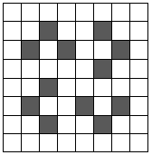

1. att.

**5.4.** Naturālu pāra skaitli sauksim par *raibu*, ja tam vienlaikus ir spēkā šādas īpašības:

1) tajā neviens cipars nav nulle,

2) tam nav divu vienādu ciparu,

3) nekur blakus neatrodas divi pāra un divi nepāra cipari.

Vai ir iespējams, ka

**a)** saskaitot divus piecciparu *raibus* skaitļus, arī summa būs piecciparu *raibs* skaitlis;

**b)** saskaitot divus sešciparu *raibus* skaitļus, arī summa būs sešciparu *raibs* skaitlis?

**Atrisinājums**. **a)** Jā, ir iespējams, piemēram, $23856+21836=45692$.

**b)** Pamatosim, ka prasītais nav iespējams. Ja tas būtu iespējams, tad divu raibo skaitļu summu varētu pierakstīt šādi ( $p$– pāra cipars; $n$– nepāra cipars):

|  |  |  |  |  |  |  |
| --- | --- | --- | --- | --- | --- | --- |
|  | $$n$$ | $$p$$ | $$n$$ | $$p$$ | $$n$$ | $$p$$ |
| $$+$$ | $$n$$ | $$p$$ | $$n$$ | $$p$$ | $$n$$ | $$p$$ |
|  | $$n$$ | $$p$$ | $$n$$ | $$p$$ | $$n$$ | $$p$$ |

Lai iegūtu, ka iekrāsotajās vietās ir nepāra cipars, iepriekšējā šķirā, saskaitot divus pāra ciparus ($p+p$), ir jārodas pārnesumam. Tas nozīmē, ka ciparu 2 nevar izmantot, jo tad vai nu neveidosies pārnesums ($2+2;2+4;2+6$) vai arī, saskaitot divus pāra ciparus, summā iegūtu 10 ($2+8$), taču cipars 0 nevar tikt izmantots. Tātad abos saskaitāmajos kā pāra cipari būs izmantoti tikai pāra cipari 4, 6 un 8. Apskatām ciparu 4 pirmajā skaitlī un ievērojam, ka vienīgā iespēja ir tam pieskaitīt 8 (jo $4+4$ neveidojas pārnesums; $4+6$ pēdējais cipars ir 0). Tas nozīmē, ka nav iespējams atrast atbilstošu ciparu, ko likt pārī ar ciparu 6, jo cipars 8 jau ir pārī ar 4, bet ciparu 6 nedrīkst izmantot, jo summā cipars 2 jau ir izmantots no $4+8$. Tātad saskaitot divus sešciparu *raibus* skaitļus, summā nav iespējams iegūt sešciparu *raibu* skaitli.

**5.5.** Miķelis ir izgudrojis spēli, kurā nepieciešama spēļu nauda – miķelīši. No 1, 2, 3, 5, 10 un 15 miķelīšu naudaszīmēm Miķelis grib izvēlēties četru veidu naudaszīmes tā, lai jebkuru summu no 1 līdz 30 miķelīšiem varētu izveidot, izmantojot ne vairāk kā četras banknotes. Atrodi vienu šādu četru naudaszīmju komplektu!

**Atrisinājums.** Miķelim jāizvēlas naudaszīmes 1, 3, 10 un 15. Jebkuru summu līdz 15, izņemot 8   
($8=1+1+3+3$), var iegūt ar trīs banknotēm, tāpēc, katrai no šīm summām pieskaitot 15, ar četrām banknotēm var iegūt jebkuru summu no 16 līdz 30, izņemot 23 ($23=3+10+10$):

$1=1$

$$2=1+1$$

$$3=3$$

$4=1+3$

$$5=1+1+3$$

$$6=3+3$$

$$7=1+3+3$$

$$8=1+1+3+3$$

$$9=3+3+3$$

$$10=10$$

$$11=1+10$$

$$12=1+1+10$$

$$13=3+10$$

$$14=1+3+10$$

$$15=15$$

$$16=1+15$$

$17=(1+1)+15$

$18=3+15$

$19=(1+3)+15$

$20=(1+1+3)+15$

$21=(3+3)+15$

$$22=(1+3+3)+15$$

$$23=3+10+10$$

$$24=(3+3+3)+15$$

$$25=10+15$$

$$26=(1+10)+15$$

$$27=(1+1+10)+15$$

$$28=(3+10)+15$$

$$29=(1+3+10)+15$$

$$30=15+15$$

*Piezīme*. Ar naudaszīmēm 1, 3, 10 un 15 var izveidot jebkuru summu no 1 līdz 36. Nākamie labākie komplekti ir 1, 2, 5, 10 un 1, 2, 5, 15, bet ar tiem var izveidot summas no 1 līdz 27.

**6. klase**

**6.1.** Sarkanā kvadrāta laukums ir 80% no zilā kvadrāta laukuma, bet zilā kvadrāta laukums ir 125% no zaļā kvadrāta laukuma. Kura kvadrāta mala ir visīsākā? Aprēķināt zaļā kvadrāta malas garumu, ja sarkanā kvadrāta laukums ir 25 cm2.

**Atrisinājums.** Zaļā kvadrāta laukumu apzīmējam ar $x$. Tad zilā kvadrāta laukums ir 125% no $x$ jeb $1,25x$. Sarkanā kvadrāta laukums ir 80% no $1,25x$ jeb $0,8∙1,25x=1∙x=x$. Tātad zaļā un sarkanā kvadrāta laukums ir vienāds un vienādi ir to malu garumi (abiem šiem kvadrātiem ir visīsākā mala). Tā kā sarkanā kvadrāta laukums ir 25 cm2, tad gan sarkanā, gan zaļā kvadrāta malas garums ir 5 cm, jo $5^{2}=25$.

**6.2.** Vilnis veidoja virkni, visu laiku pēc kārtas rakstot skaitļa 29042018 ciparus:

2; 9; 0; 4; 2; 0; 1; 8; 2; 9; 0; 4; 2; 0; 1; 8; 2; 9; 0; 4; 2; 0; 1; 8; …

Armands veidoja virkni pēc likuma: virknes pirmais loceklis 20, bet katru nākamo iegūst, iepriekšējā locekļa ciparu summai pieskaitot 1 un rezultātu reizinot ar 8.

Kāds ir 1000. loceklis Viļņa virknē un kāds – Armanda virknē?

**Atrisinājums.** Pamatosim, ka Viļņa virknē 1000. loceklis ir skaitlis 8. Tā kā skaitļu secība virknē atkārtojas ik pēc 8 skaitļiem un $1000=8∙125$, tad 1000. loceklis ir tāds pats kā 8. loceklis, tas ir, 8.

Pamatosim, ka Armanda virknes 1000. loceklis ir skaitlis 96. Aprēķinām dažus nākamos virknes locekļus:

* virknes 2. loceklis ir 24, jo $2+0+1=3$ un $3∙8=24$;
* virknes 3. loceklis ir 56, jo $2+4+1=7$ un $7∙8=56$;
* virknes 4. loceklis ir 96, jo $5+6+1=12$ un $12∙8=96$;
* virknes 5. loceklis ir 128, jo $9+6+1=16$ un $16∙8=128$;
* virknes 6. loceklis ir 96, jo $1+2+8+1=12$ un $12∙8=96$.

Līdz ar to virknes sākums ir 20; 24; 56; **96**; 128; **96**; 128; ... Tā kā katrs nākamais virknes loceklis ir atkarīgs tikai no viena iepriekšējā, tad, līdzko parādās kāds šajā virknē jau iepriekš bijis skaitlis, izveidojas periods. Redzam, ka, sākot ar ceturto locekli, virkne ir periodiska: pāra vietās visi locekļi ir 96, bet nepāra – 128. Tā kā 1000 ir pāra skaitlis, tad šajā vietā virknē ir skaitlis 96.

**6.3.** Kvadrātā ar izmēriem $7×7$ rūtiņas sākotnēji visas rūtiņas ir baltas. Kāds ir mazākais rūtiņu skaits, kas jāiekrāso melnas, lai no dotā kvadrāta nevarētu izgriezt $2×3$ rūtiņu taisnstūri, kam visas rūtiņas ir baltas?

**Atrisinājums.** Jāiekrāso 8 rūtiņas, skat., piemēram, 2. att. Nepietiek iekrāsot mazāk kā 8 rūtiņas, jo kvadrātā $7×7$  
 rūtiņas var izvietot astoņus taisnstūrus ar izmēriem $2×3$ rūtiņas (skat. 3. att.).

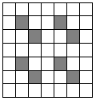

2. att.

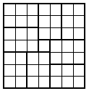

3. att.

**6.4.** Parādi vienu piemēru, kādus ciparus var ierakstīt burtu vietā, lai vienādība $\overline{AC}∙C=\overline{AB}∙\overline{AB}$ būtu patiesa! Vienādi burti apzīmē vienādus ciparus, dažādi – dažādus, turklāt $A$ nav 0.

**Atrisinājums.** Der $A=1;B=2;C=8$, tad iegūstam $18∙8=12∙12$ jeb $144=144$.

**6.5. a)** Laine sāka pierakstīt, cik veidos var iegūt katru summu no 2 līdz 12, metot divus parastus metamos kauliņus: summu 2 var iegūt 1 veidā ($2=1+1$), summu 3 var iegūt 2 dažādos veidos ($3=1+2=2+1$), summu 4 var iegūt 3 dažādos veidos ($4=1+3=2+2=3+1$). Kādos un cik dažādos veidos var iegūt visas atlikušās summas no 5 līdz 12?

**b)** Gunārs no diviem kubiem ir izveidojis divus neparastus metamos kauliņus. Vienam no tiem uz skaldnēm ir uzrakstīti skaitļi 1, 3, 4, 5, 6 un 8. Kādi seši skaitļi ir uzrakstīti uz otra neparastā metamā kauliņa skaldnēm, ja zināms, ka, metot šos neparastos kauliņus, katru summu no 2 līdz 12 var iegūt tieši tikpat dažādos veidos, kā metot divus parastus metamos kauliņus! (Parādi vienu piemēru! Uzrakstītie skaitļi var atkārtoties.)

**Atrisinājums. a**) Diviem parastiem metamajiem kauliņiem katrai iespējamajai summai atbilstošo veidu skaits ir šāds: 2-1, 3-2, 4-3, 5-4, 6-5, 7-6, 8-5, 9-4, 10-3, 11-2, 12-1 (skat. tabulā).

|  |  |  |  |  |  |  |
| --- | --- | --- | --- | --- | --- | --- |
|  | 1 | 2 | 3 | 4 | 5 | 6 |
| 1 | 2 | 3 | 4 | 5 | 6 | 7 |
| 2 | 3 | 4 | 5 | 6 | 7 | 8 |
| 3 | 4 | 5 | 6 | 7 | 8 | 9 |
| 4 | 5 | 6 | 7 | 8 | 9 | 10 |
| 5 | 6 | 7 | 8 | 9 | 10 | 11 |
| 6 | 7 | 8 | 9 | 10 | 11 | 12 |

**b)** Uz otra neparastā kauliņa skaldnēm jāuzraksta skaitļi 1, 2, 2, 3, 3 un 4. Visas iespējamās summas skat. tabulā.

|  |  |  |  |  |  |  |
| --- | --- | --- | --- | --- | --- | --- |
|  | 1 | 3 | 4 | 5 | 6 | 8 |
| 1 | 2 | 4 | 5 | 6 | 7 | 9 |
| 2 | 3 | 5 | 6 | 7 | 8 | 10 |
| 2 | 3 | 5 | 6 | 7 | 8 | 10 |
| 3 | 4 | 6 | 7 | 8 | 9 | 11 |
| 3 | 4 | 6 | 7 | 8 | 9 | 11 |
| 4 | 5 | 7 | 8 | 9 | 10 | 12 |

*Piezīme*. Noskaidrot, kādi skaitļi uzrakstīti uz neparastā metamā kauliņa skaldnēm, var palīdzēt tālāk dotie spriedumi. Ja uz viena neparastā kauliņa skaldnēm uzrakstīti skaitļi 1, 3, 4, 5, 6 un 8, tad, lai summā būtu iespējams iegūt 2, uz otra neparastā kauliņa skaldnes noteikti jābūt skaitlim 1. Tātad pa reizei būs iespējams iegūt summu 2, 4, 5, 6, 7 un 9. Vairāk skaitlis 1 uz šī kauliņa nevar būt, jo citādi summā 2 varētu iegūt vairāk nekā vienā veidā. Lai summā varētu iegūt 3, uz kauliņa skaldnes jābūt skaitlim 2. Tā kā summā 3 jāiegūst divos veidos, tad 2 jābūt rakstītam uz vēl vienas skaldnes. Līdz ar to summā var iegūt 2-1 reizi, 3-2, 4-1, 5-3, 6-3, 7-3, 8-2, 9-1 un 10-2. Lai papildus summā 4 iegūtu vēl divas reizes, uz divām skaldnēm jābūt uzrakstītam skaitlim 3. Līdz ar to summā var iegūt 2-1, 3-2, 4-3, 5-3, 6-5, 7-5, 8-4, 9-3, 10-2, 11-2. Uz pēdējās skaldnes uzrakstot skaitli 4, iegūsim atlikušās trūkstošās summas.

**7. klase**

**7.1.** Cik dažādus naturālus skaitļus, kam visi cipari ir dažādi, var izveidot no cipariem 2, 0, 1, 8?

**Atrisinājums.** Ievērojam, ka meklētie var būt viencipara, divciparu, trīsciparu un četrciparu skaitļi un skaitļa pirmais cipars nedrīkst būt 0. Saskaitām katra veida skaitļus:

* ir trīs derīgi viencipara skaitļi;
* ir $3∙3=9$ divciparu skaitļi, jo divciparu skaitļa pirmo ciparu var izvēlēties 3 veidos un arī otro ciparu var izvēlēties 3 veidos;
* ir $3∙3∙2=18$ trīsciparu skaitļi, jo skaitļa pirmo ciparu pirmo ciparu var izvēlēties 3 veidos, otro ciparu – 3 veidos un trešo ciparu – 2 veidos;
* ir $3∙3∙2∙1=18$ četrciparu skaitļi, jo skaitļa pirmo ciparu var izvēlēties 3 veidos, otro ciparu – 3 veidos, trešo ciparu – 2 veidos un pēdējo ciparu – tikai vienā veidā.

Tātad pavisam ir $3+9+18+18=48$ šādi skaitļi.

**7.2.** Skaitļu virkne tiek veidota pēc šāda likuma: ja $x$ ir virknes loceklis, tad nākamo virknes locekli aprēķina pēc formulas $\frac{1}{1-x}$. Virknes pirmais loceklis ir 4. Aprēķini iegūtās virknes 2018. locekli un pirmo 2018 locekļu summu!

**Atrisinājums.** Pamatosim, ka virknes 2018. loceklis ir skaitlis $\left(-\frac{1}{3}\right)$. Aprēķinām dažus nākamos virknes locekļus:

* virknes 2. loceklis ir $-\frac{1}{3}$, jo $\frac{1}{1-4}=\frac{1}{-3}$;
* virknes 3. loceklis ir $\frac{3}{4}$, jo $\frac{1}{1-\left(-\frac{1}{3}\right)}=\frac{1}{\frac{4}{3}}=\frac{3}{4}$;
* virknes 4. loceklis ir 4, jo $\frac{1}{1-\frac{3}{4}}=\frac{1}{\frac{1}{4}}=4$.

Līdz ar to virknes sākums ir $4; -\frac{1}{3};\frac{3}{4};4;-\frac{1}{3};\frac{3}{4};…$ Tā kā katrs nākamais virknes loceklis ir atkarīgs tikai no viena iepriekšējā, tad, līdzko parādās kāds šajā virknē jau iepriekš bijis skaitlis, izveidojas periods. Tā kā virknes pirmais un arī ceturtais loceklis skaitlis 4, tad virkne ir periodiska ar periodu $\left(4; -\frac{1}{3};\frac{3}{4}\right)$. Tā kā $2018=3∙672+2$, tad 2018. loceklis ir periodā otrais, tātad tas ir $\left(-\frac{1}{3}\right)$.

Periodā esošo skaitļu summa ir $4-\frac{1}{3}+\frac{3}{4}=\frac{48-4+9}{12}=\frac{53}{12}$. Tā kā pirmajos 2018 virknes locekļus veido 672 šādas pilnas grupas un vēl 2 locekļi, tad virknes pirmo 2018 locekļu summa ir

$$\frac{53}{12}∙672+4-\frac{1}{3}=53∙56+4-\frac{1}{3}=2971\frac{2}{3}$$

**7.3.** Uz trijstūra $ABC$ malas $AB$ izvēlēts patvaļīgs iekšējs punkts $D$. Pierādīt, ka $CD>\frac{1}{2}(CA+CB-AB)$.

**Atrisinājums.** Izmantojot trijstūra nevienādību trijstūros $ADC$ un $BDC$ (skat. 4. att.), iegūstam

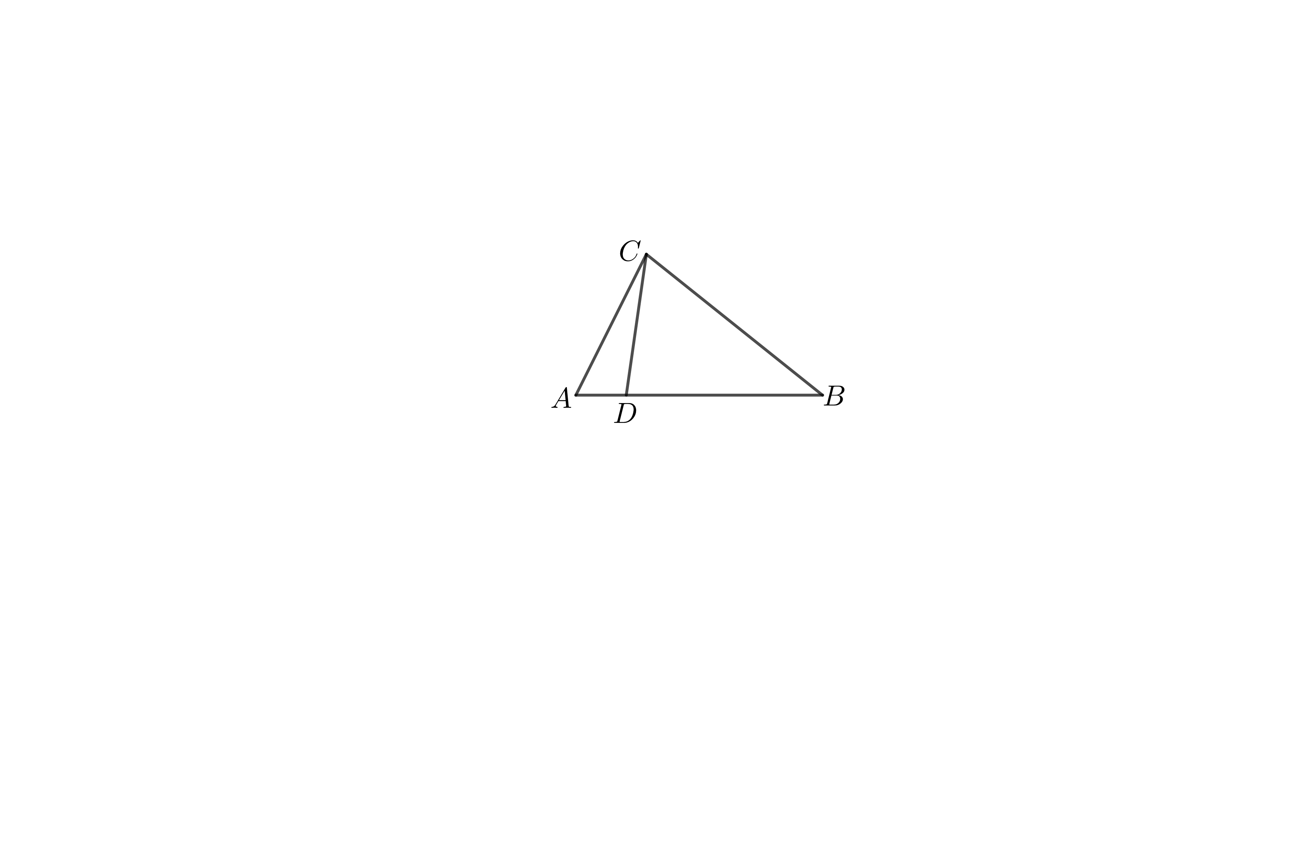

4. att.

**7.4.** Atrast tādu veselu skaitli $n$, lai vienādība $\left(n-2021\right)\left(n-2018\right)\left(n-2017\right)\left(n-2016\right)=2016$ būtu patiesa!

**Atrisinājums**. Der $n=2025$, tad $4∙7∙8∙9=2016$.

*Piezīme*. Uzdevumu palīdz atrisināt, ja ievērojam, ka starpības starp blakus esošiem reizinātājiem attiecīgi ir   
3, 1, 1 un ka skaitli 2016 var izteikt kā $2016=4∙7∙8∙9$.

**7.5. L**auriņa no taisnstūra ar izmēriem $7×2018$ rūtiņas izgriež 5. att. dotās figūras, bet **P**ēcītis no tāda paša taisnstūra izgriež 6. att. dotās figūras. Kurš no viņiem var izgriezt vairāk figūru? Figūras var būt pagrieztas vai apgrieztas spoguļattēlā.

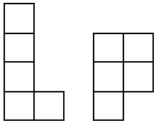

5. att.



6. att.

**Atrisinājums.** Abi var izgriezt vienādu skaitu figūru. Taisnstūris ar izmēriem $7×2018$ rūtiņas satur $7∙2018=14126$  
 rūtiņas, tāpēc maksimālais figūru skaits, ko varētu izgriezt, ir 2825, jo $5∙2825+1=14126.$ Parādīsim, ka gan Lauriņa, gan Pēcītis var sagriezt doto taisnstūri tā, ka pāri paliek 1 rūtiņa. Ievērojam, ka taisnstūri ar izmēriem $2×5$ rūtiņas var sagriezt gan Lauriņa, gan Pēcītis (skat. 7. att.).

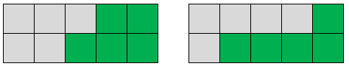

7. att.

Taisnstūri $7×2018$ sadalām 201 taisnstūrī $7×10$ un vienā taisnstūrī $7×8$. Katru taisnstūri $7×10$ sadalām taisnstūros $2×5$ tā, kā parādīts 8. att. Lauriņa taisnstūri $7×8$ var sagriezt tā, kā parādīts 9. att., bet Pēcītis – tā, kā parādīts 10. att. Tātad abi var izgriezt vienādu skaitu figūru.

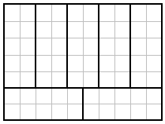

8. att.

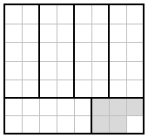

9. att.

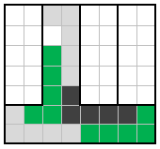

10. att.

**8. klase**

**8.1.** Vienkāršot izteiksmi $(x^{2}-2x+1){(x^{4}+1)}^{2}(x^{2}+2x+1)(x^{4}+2x^{2}+1)$.

**Atrisinājums.** Izmantojot saīsinātās reizināšanas formulas $\left(a-b\right)\left(a+b\right)=a^{2}-b^{2}$ un $a^{2}±2ab+b^{2}={\left(a±b\right)}^{2}$  
, iegūstam

$$\left(x^{2}-2x+1\right){\left(x^{4}+1\right)}^{2}\left(x^{2}+2x+1\right)\left(x^{4}+2x^{2}+1\right)={\left(x-1\right)}^{2}{\left(x^{4}+1\right)}^{2}{\left(x+1\right)}^{2}{\left(x^{2}+1\right)}^{2}=$$

$$={\left(\left(x-1\right)\left(x+1\right)\right)}^{2}{\left(x^{2}+1\right)}^{2}{\left(x^{4}+1\right)}^{2}={\left(x^{2}-1\right)}^{2}{\left(x^{2}+1\right)}^{2}{\left(x^{4}+1\right)}^{2}=$$

$$={(x^{4}-1)}^{2}{(x^{4}+1)}^{2}=({x^{8}-1)}^{2}$$

**8.2.** Naturālu skaitļu virknes 1; 8; 8; 64; 192; 432; ... katrs loceklis, sākot ar trešo, ir vienāds ar divu iepriekšējo locekļu nenulles ciparu reizinājumu. Kāds ir šīs virknes 2018. loceklis?

**Atrisinājums.** Turpinot virkni tālāk, iegūsim, ka tā ir (ar pelēkiem cipariem norādīts katra virknes locekļa nenulles ciparu reizinājums):



Tā kā katrs nākamais virknes loceklis ir atkarīgs no diviem iepriekšējiem virknes locekļiem, tad, līdzko parādās divi jau iepriekš bijuši skaitļi, izveidojas periods. Tā kā virknes devītais un desmitais loceklis ir 5040 un 4200, un 19. un 20. loceklis arī ir 5040 un 4200, tad virkne, sākot ar 9. locekli, ir periodiska un perioda garums ir 10. Tāpēc pēdējais pilnais periods beidzas pie 2018. virknes locekļa, jo $2018=8+10∙201$, un 2018. loceklis ir periodā pēdējais, tātad tas ir 5760.

**8.3.** Paralelograma $ABCD$ malu $BC$ un $AD$ viduspunkti ir attiecīgi $E$ un $F$. Aprēķināt četrstūra laukumu, ko ierobežo taisnes $AE, ED, BF$ un $FC$, ja zināms, ka $ABCD$ laukums ir 100.

**Atrisinājums.** Novelkam nogriezni $EF$, tas sadala doto paralelogramu $ABCD$ divos vienādos paralelogramos $ABEF$ un $FECD$, jo to pretējās malas ir paralēlas un vienādas. Nogriežņu $BF$ un $AE$ krustpunktu apzīmējam ar $G$, bet $ED$ un $CF$ krustpunktu – ar $H$, tad jāaprēķina četrstūra $FGEH$ laukums (skat. 11. att.).

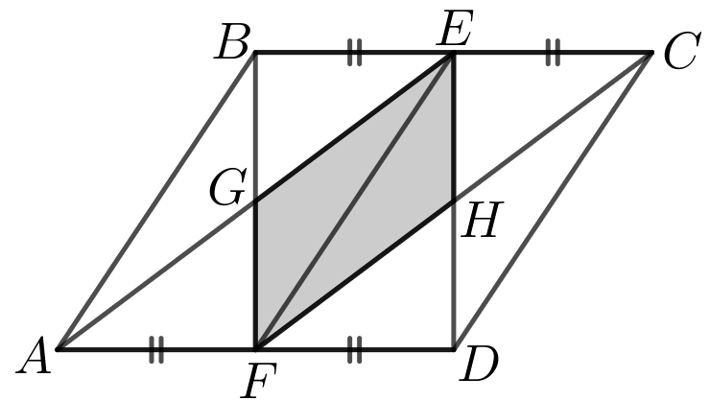

11. att.

Paralelograma diagonāle sadala paralelogramu divos vienādos trijstūros, tāpēc $S_{BEF}=\frac{1}{2}S_{ABEF}=\frac{1}{2}∙\frac{1}{2}S_{ABCD}=\frac{1}{4}∙100=25$  
. Tā kā trijstūriem $BEG$ un $GEF$ ir kopīgs augstums no virsotnes $E$ un malas, pret kurām novilkts šis augstums ( $BG$ un $GF$), ir vienādas, tad šie trijstūri ir vienlieli, tas ir, to laukumu ir vienādi. Tātad $S_{GEF}=\frac{1}{2}S_{BEF}=\frac{1}{2}∙25=12,5$. Līdzīgi iegūstam, ka $S_{FEH}=12,5$. Līdz ar to $S_{FGEH}=12,5∙2=25$  
.

**8.4.** Par maģisko kvadrātu sauc $n×n$ rūtiņu tabulu, kuras rūtiņās ierakstīti skaitļi no 1 līdz $n^{2}$ tā, ka visās tabulas rindās, kolonnās un uz abām galvenajām diagonālēm rūtiņās ierakstīto skaitļu summas ir vienādas. (Katrs no skaitļiem ierakstīts tieši vienā rūtiņā.) Vai noteikti maģiskā kvadrāta centrālajā rūtiņā ir ierakstīts skaitlis $\frac{n^{2}+1}{2}$, ja **a) $n=3$** , **b) $n=5$** ?

**Atrisinājums. a)** Jā, var apgalvot. Apzīmējam tabulā ierakstītos skaitļus ar $a, b, c, d, e, f, g, h$ un $i$ (skat. 12. att.).

|  |  |  |
| --- | --- | --- |
|  |  |  |
|  |  |  |
|  |  |  |

12. att.

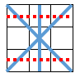

13. att.

No tā, ka katrā rindā ierakstīto skaitļu summa ir viena un tā pati, var secināt, ka tā ir $\frac{1+2+3+4+5+6+7+8+9}{3}=15$.

Tā kā arī katrā kolonnā un katrā diagonālē ierakstīto skaitļu summa ir 15, tad iegūstam, ka

$$a+b+c=d+e+f=g+h+i=a+d+g=b+e+h=c+f+i=a+e+i=c+e+g=15.$$

Ievērojam (skat. 13. att.), ka

$$(a+e+i)+(c+e+g)+(b+e+h)-(a+b+c)-(g+h+i)=3e$$

$$15∙3-15∙2=3e$$

$$15=3e$$

$$e=5$$

Tātad esam pierādījuši, ka centrālajā rūtiņā vienmēr ir ierakstīts skaitlis 5.

**b)** Nē, nevar apgalvot. Centrālajā rūtiņā būtu jābūt 13, bet ir iespējams izveidot maģisko kvadrātu, kura centrālajā rūtiņā nav skaitlis 13, bet gan ir skaitlis 12, skat., piemēram, 14. att., kur atbilstošā summa ir 65.

|  |  |  |  |  |
| --- | --- | --- | --- | --- |
| 15 | 2 | 23 | 9 | 16 |
| 18 | 14 | 1 | 25 | 7 |
| 6 | 20 | **12** | 3 | 24 |
| 22 | 8 | 19 | 11 | 5 |
| 4 | 21 | 10 | 17 | 13 |

14. att.

**8.5. a)** Kāds ir mazākais rūtiņu skaits, kas jāiekrāso $6×6$ rūtiņu kvadrātā, lai katrā šī kvadrāta $2×3$ rūtiņu taisnstūrī (tas var būt arī pagriezts vertikāli) būtu vismaz viena iekrāsota rūtiņa? **b)** Vai noteikti tad, kad ir iekrāsots mazākais rūtiņu skaits, visas četras stūra rūtiņas paliks neiekrāsotas?

**Atrisinājums. a)** Mazākais rūtiņu skaits, kas jāiekrāso, ir 6, skat., piemēram, 15. att.

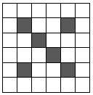

15. att.

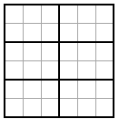

16. att.

Pierādīsim, ka nepietiek iekrāsot mazāk rūtiņu. Sadalām kvadrātu sešos taisnstūros $2×3$ (skat. 16. att.), katrā šādā taisnstūrī jābūt iekrāsotai vismaz vienai rūtiņai, tātad kopā jābūt iekrāsotām vismaz 6 rūtiņām.

**b)** Pierādīsim, ka visas stūra rūtiņas paliks neiekrāsotas. Pieņemsim, ka kāda stūra rūtiņa ir iekrāsota, piemēram, labā stūra augšējā rūtiņa, tad ar “o” atzīmējam tās rūtiņas, ko nedrīkst iekrāsot (lai pietiktu ar 6 iekrāsotām rūtiņām, katrā 16. att. taisnstūrī $2×3$ jāiekrāso tieši viena rūtiņa un tā kā stūra rūtiņa jau ir iekrāsota, tad pārējās piecas rūtiņas iekrāsot nedrīkst), bet noteikti jāiekrāso tieši viena rūtiņa, kas atzīmēta ar “a” un tieši viena – kas atzīmēta ar “b” (skat. 17. att.). Kopā ir iekrāsotas jau 3 rūtiņas. Atlikušo kvadrāta daļu var sadalīt četros taisnstūros $2×3$ (skat. 18. att.), bet katrā šādā taisnstūrī ir jāiekrāso vismaz viena rūtiņa, tātad kopā būs jāiekrāso vismaz 7 rūtiņas. Tā kā mazākais rūtiņu skaits, kas jāiekrāso, ir 6, tad stūra rūtiņas paliek neiekrāsotas.

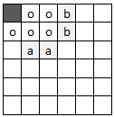

17. att.

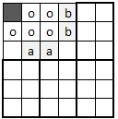

18. att.

**9. klase**

**9.1.** Dots vienādojums $\left(a-3\right)x^{2}+5x-2=0$. **a)** Kādām $a$ vērtībām vienādojumam ir tieši viena sakne? **b)** Kādām $a$ vērtībām vienādojumam ir divas dažādas reālas saknes?

**Atrisinājums. a)** Ja $a=3$, tad iegūstam lineāru vienādojumu $5x-2=0$, kuram ir viens atrisinājums $x=0,4$.

Ja $a≠3$, tad dotais vienādojums ir kvadrātvienādojums un tam ir viena sakne, ja diskriminants $D=0$. Aprēķinām diskriminantu $D=5^{2}-4\left(a-3\right)\left(-2\right)=25+8a-24=8a+1$. Pielīdzinot iegūto izteiksmi 0, iegūstam $8a+1=0$ jeb $a=-\frac{1}{8}$.

Tātad dotajam vienādojumam ir viena sakne, ja $a=3$ vai $a=-\frac{1}{8}$.

**b)** Lai iegūtu divas dažādas reālas saknes, dotajam vienādojumam ir jābūt kvadrātvienādojumam un tā diskriminantam jābūt pozitīvam. Līdz ar to iegūstam nosacījumus:

$\left\{\begin{aligned}a-3≠0 \\ 8a+1>0\end{aligned}\right.$ jeb $\left\{\begin{aligned}a≠3 \\ a>-\frac{1}{8}\end{aligned}\right.$

Tātad dotajam vienādojumam ir divas dažādas reālas saknes, ja $a∈\left(-\frac{1}{8};3\right)∪\left(3;+∞\right)$.

**9.2.** Cik dažādos veidos basketbolā var gūt 18 punktus, izmantojot tikai 1 punkta un 3 punktu metienus? Veidi, kas atšķiras tikai ar 1 punkta un 3 punktu metienu secību, tiek uzskatīti par dažādiem. Piemēram, 4 punktus var iegūt trīs dažādos veidos: $4=1+1+1+1=1+3=3+1$.

**Atrisinājums.** Ar $a_{n}$ apzīmējam, cik dažādos veidos var gūt $n$ punktus, izdarot 1 punkta un 3 punktu metienus. Pamatosim, ka virknes $(a_{n})$ katrs loceklis, sākot ar ceturto, ir to divu virknes locekļu summa, kas atrodas vienu un trīs pozīcijas pirms tā, tas ir, to var uzrakstīt ar rekurences formulu $a_{n}=a_{n-1}+a_{n-3}$,   
kur $n≥4$. Iespējami divi dažādi gadījumi.

* Ja pēdējais ir 1 punkta metiens, tad pārējo punktu summa (bez pēdējā metiena) ir $(n-1)$, un šādu punktu summu var iegūt $a_{n-1}$ veidā.
* Ja pēdējais ir 3 punktu metiens, tad pārējo punktu summa (bez pēdējā metiena) ir $(n-3)$, un šādu punktu summu var iegūt $a_{n-3}$ veidos.

Tā kā katra punktu summa atšķiras no katras citas punktu summas ar pēdējo saskaitāmo, tad formula $a_{n}=a_{n-1}+a_{n-3}$  
 ir patiesa. Tagad, izmantojot iegūto rekurences formulu, aizpildām tabulu:

|  |  |  |  |  |  |  |  |  |  |  |  |  |  |  |  |  |  |  |  |
| --- | --- | --- | --- | --- | --- | --- | --- | --- | --- | --- | --- | --- | --- | --- | --- | --- | --- | --- | --- |
| $$n$$ | 1 | 2 | 3 | 4 | 5 | 6 | 7 | 8 | 9 | 10 | 11 | 12 | 13 | 14 | 15 | 16 | 17 | 18 | ... |
| $$a_{n}$$ | 1 | 1 | 2 | 3 | 4 | 6 | 9 | 13 | 19 | 28 | 41 | 60 | 88 | 129 | 189 | 277 | 406 | 595 | ... |

Tātad 18 punktus, izmantojot tikai 1 punkta un 3 punktu metienus, var iegūt 595 veidos.

**9.3.** Ap vienādsānu trijstūri $ABC$ ($AB=AC$) apvilkta riņķa līnija. Caur virsotni $B$ un loka $AB$ (kas nesatur $C$) iekšēju punktu $D$ novilkta taisne, uz kuras atzīmēts punkts $E$ tā, ka $AD=AE$. Pierādīt, ka trijstūri $ABC$ un $ADE$ ir līdzīgi!

**Atrisinājums.** Apzīmējam $∢ACB=∢CBA=α$ (skat. 19. att.). Tā kā četrstūris $ACBD$ ir ievilkts riņķa līnijā, tad tā pretējo leņķu summa ir $180°$, tātad $∢ADB=180°-∢ACB=180°-α$. Izmantojot blakusleņķu īpašību, iegūstam $∢ADE=180°-∢ADB=180°-\left(180°-α\right)=α$. Tā kā $AD=AE$, tad $∢ADE=∢DEA=α$. Līdz ar to $∆ABC\sim ∆AED$ pēc pazīmes .

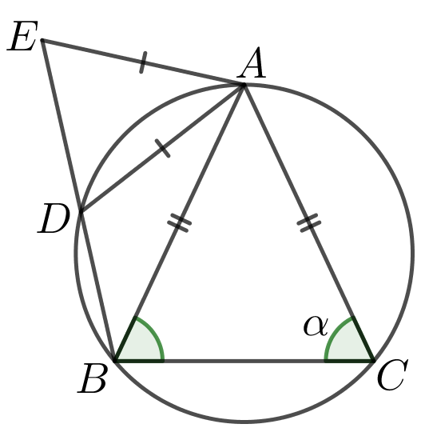

19. att.

**9.4.** Atrast lielāko naturālo skaitli, kas dalās ar 7, kura ciparu summa ir 100 un kuram neviens cipars nav 0.

**Atrisinājums.** Pamatosim, ka lielākais skaitlis, kas apmierina uzdevuma nosacījumus, ir $112\underset{96 vieninieki}{\underbrace{1111…1111}}$.

Skaidrs, ka skaitlī nevar būt vairāk kā 100 cipari, jo tad tā ciparu summa būtu lielāka nekā 100 (neviens cipars nav 0). Vienīgais 100 ciparu skaitlis, kura ciparu summa ir 100 un neviens cipars nav 0, sastāv no 100 vieniniekiem, bet tas nedalās ar 7, jo 111111 dalās ar 7, bet 1111 (tas, kas paliek pāri no 100 vieniniekiem, atdalot 16 grupas pa 111111) nedalās.

Ja skaitlim ir 99 cipari, no kuriem neviens nav 0, un tā ciparu summa ir 100, tad tas sastāv no 98 vieniniekiem un viena divnieka. Šo divnieku nevar rakstīt skaitļa pirmajā vai otrajā pozīcijā, jo ne 211, ne 121 nedalās ar 7, bet to var rakstīt trešajā pozīcijā, jo 112 dalās ar 7 un atlikušais skaitlis no 96 vieniniekiem arī dalās ar 7.

**9.5.** Kāds ir mazākais rūtiņu skaits, kas jāiekrāso taisnstūrī ar izmēriem $5×8$ rūtiņas, lai katrā šī taisnstūra $2×3$ rūtiņu taisnstūrī (tas var būt arī pagriezts vertikāli) būtu vismaz viena iekrāsota rūtiņa?

**1. atrisinājums.** Mazākais rūtiņu skaits, kas jāiekrāso, ir 7, skat., piemēram, 20. att.

Pierādīsim, ka ar 6 iekrāsotām rūtiņām nepietiek. Sadalām taisnstūri tā, kā parādīts 21. att. Katrā taisnstūrī $2×3$  
 jāiekrāso tieši viena rūtiņa (kopā tad būs iekrāsotas 6 rūtiņas), bet kvadrātā $2×2$ nedrīkst iekrāsot nevienu rūtiņu, tāpēc jāiekrāso viena no rūtiņām “a” un viena no rūtiņām “b”.

Sadalām doto taisnstūri tā, kā parādīts 22. att. Kvadrātā $3×3$ jau ir iekrāsotas 2 rūtiņas un katrā no pieciem taisnstūriem $2×3$ jāiekrāso vismaz viena rūtiņa. Tātad iekrāsotas ir vismaz 7 rūtiņas.

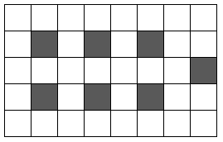

20. att.

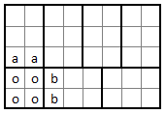

21. att.

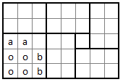

22. att.

**2. atrisinājums.** Mazākais rūtiņu skaits, kas jāiekrāso, ir 7, skat., piemēram, 20. att.

Pierādīsim, ka ar 6 iekrāsotām rūtiņām nepietiek. Sadalām taisnstūri sešos taisnstūros $2×3$ un vienā kvadrātā $2×2$ (skat. 23. att.). Katrā taisnstūrī $2×3$ jāiekrāso tieši viena rūtiņa (kopā tad būs iekrāsotas 6 rūtiņas), bet kvadrātā $2×2$ nedrīkst iekrāsot nevienu rūtiņu.

Sadalām doto taisnstūri sešos taisnstūros $2×3$ un vienā taisnstūrī $1×4$ (skat. 24. att.). Katrā taisnstūrī $2×3$ jāiekrāso tieši viena rūtiņa (kopā tad būs iekrāsotas 6 rūtiņas), bet taisnstūrī $1×4$ nedrīkst iekrāsot nevienu rūtiņu (skat. 24. att., kur ar “o” atzīmētas neiekrāsotās rūtiņas). Redzams, ka ir taisnstūris $2×3$, kurā nav iekrāsota neviena rūtiņa. Tātad ar 6 iekrāsotām rūtiņām nepietiek.

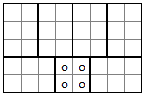

23. att.

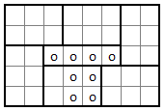

24. att.

**10. klase**

**10.1.** Pierādīt, ka trijstūra, kura malu garumi ir $\sqrt{40}, \sqrt{53}, \sqrt{145}$, laukums ir naturāls skaitlis!

**1. atrisinājums.** Ievērojam, ka $40=2^{2}+6^{2}$, $53=2^{2}+7^{2}$ un $145=8^{2}+9^{2}$. Līdz ar to doto trijstūri varam iezīmēt taisnstūrī ar izmēriem $8×9$ (skat. 25. att.). Tad dotā trijstūra laukums ir

$$S_{∆}=\frac{1}{2}∙8∙9-\frac{1}{2}∙2∙7-\frac{1}{2}∙2∙6-2∙2=36-7-6-4=19,$$

kas ir naturāls skaitlis.

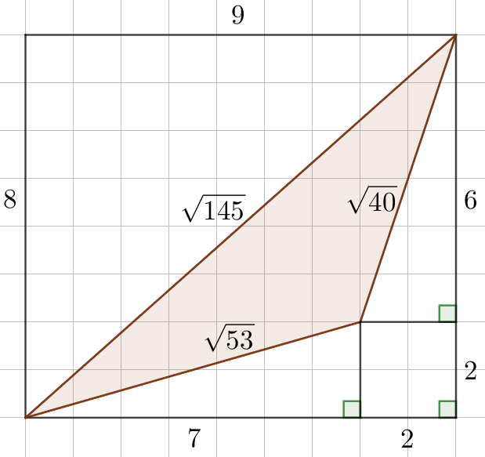

25. att.

**2. atrisinājums.** Izmantosim Hērona formulu $S_{∆}=\sqrt{p(p-a)(p-b)(p-c)}$. Aprēķinām trijstūra laukuma kvadrātu, tas ir, $S_{∆}^{2}$:

$$\frac{\sqrt{40}+\sqrt{53}+\sqrt{145}}{2}∙\left(\frac{\sqrt{40}+\sqrt{53}+\sqrt{145}}{2}-\sqrt{40}\right)\left(\frac{\sqrt{40}+\sqrt{53}+\sqrt{145}}{2}-\sqrt{53}\right)\left(\frac{\sqrt{40}+\sqrt{53}+\sqrt{145}}{2}-\sqrt{145}\right)=$$

$$=\frac{1}{16}\left(\sqrt{40}+\sqrt{53}+\sqrt{145}\right)\left(-\sqrt{40}+\sqrt{53}+\sqrt{145}\right)\left(\sqrt{40}-\sqrt{53}+\sqrt{145}\right)\left(\sqrt{40}+\sqrt{53}-\sqrt{145}\right)=$$

$$=\frac{1}{16}\left(-{\left(\sqrt{40}\right)}^{2}+{\left(\sqrt{53}+\sqrt{145}\right)}^{2}\right)\left({\left(\sqrt{40}\right)}^{2}-{\left(\sqrt{53}-\sqrt{145}\right)}^{2}\right)=$$

$$=\frac{1}{16}\left(-40+53+145+2\sqrt{53∙145} \right)\left(40-53-145+2\sqrt{53∙145}\right)=$$

$$=\frac{1}{16}\left(2\sqrt{53∙145}+158\right)\left(2\sqrt{53∙145}-158\right)=\frac{1}{16}\left(4∙53∙145-{158}^{2}\right)=$$

$$=\frac{1}{16}∙4\left(53∙145-{79}^{2}\right)=\frac{1}{4}\left(7685-6241\right)=\frac{1}{4}∙1444={\left(\frac{1}{2}∙38\right)}^{2}={19}^{2}$$

Tātad dotā trijstūra laukums 19, kas ir naturāls skaitlis.  
**3. atrisinājums.** Apskatām trijstūri $ABC$ ar malu garumiem $AB=\sqrt{40}$, $BC=\sqrt{53}$ un $AC=\sqrt{145}$. Novelkam augstumu $BD$ un apzīmējam $AD=x$ un $CD=\sqrt{145}-x$ (skat. 26. att.). Izmantojot Pitagora teorēmu, iegūstam

* (no );
* (no ).

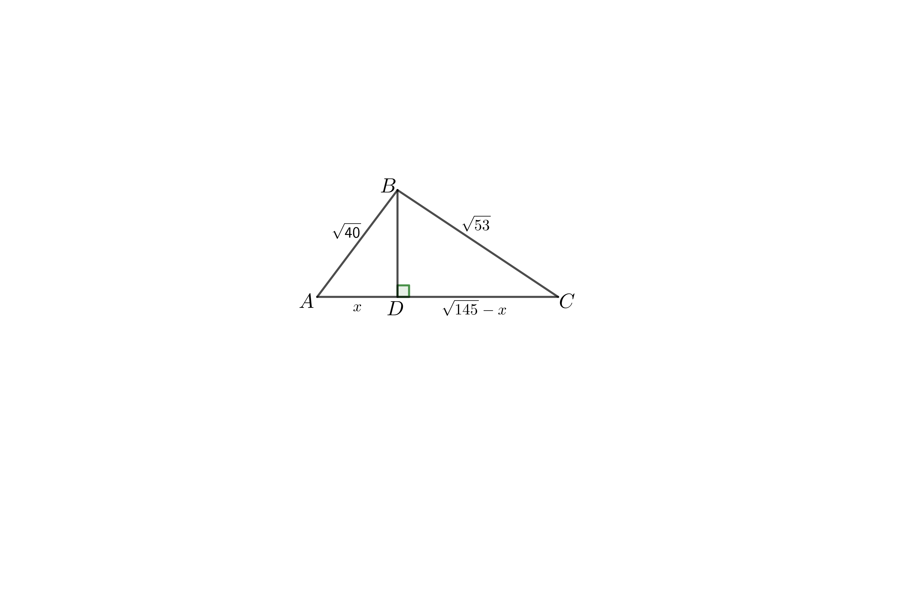

26. att.

Līdz ar to iegūstam $40-x^{2}=2x\sqrt{145}-x^{2}-92$ jeb $x=\frac{66}{\sqrt{145}}$.

Aprēķinām $BD=\sqrt{40-{\left(\frac{66}{\sqrt{145}}\right)}^{2}}=\sqrt{\frac{40∙145-{66}^{2}}{145}}=\sqrt{\frac{4(1450-{33}^{2})}{145}}=\sqrt{\frac{4∙361}{145}}=\frac{38}{\sqrt{145}}$.

Tātad $S_{ABC}=\frac{1}{2}AC∙BD=\frac{1}{2}\sqrt{145}∙\frac{38}{\sqrt{145}}=19$, kas ir naturāls skaitlis.

**10.2.** Uz koordinātu ass koordinātu sākumpunktā sēž blusa. Ar vienu lēcienu tā var aizlēkt vai nu 1, vai 2, vai 5 vienības pa labi. Cik dažādos veidos blusa var nokļūt punktā, kura koordināta ir 15? (Veidus uzskata par atšķirīgiem, ja atšķiras izdarīto lēcienu secība.)

**Atrisinājums.** Ar $a_{n}$ apzīmējam, cik dažādos veidos blusa var aizlēkt uz punktu, kura koordināta ir $n$. Iespējami trīs atšķirīgi gadījumi:

* uz punktu, kura koordināta ir $n$, ar vienu lēcienu var nokļūt no punkta, kura koordināta ir $(n-1)$ un kurā var nokļūt $a_{n-1}$ veidos;
* uz punktu, kura koordināta ir $n$, ar vienu lēcienu var nokļūt no punkta, kura koordināta ir $(n-2)$ un kurā var nokļūt $a_{n-2}$ veidos;
* uz punktu, kura koordināta ir $n$, ar vienu lēcienu var nokļūt no punkta, kura koordināta ir $(n-5)$ un kurā var nokļūt $a_{n-5}$ veidos.

Tātad punktā, kura koordināta ir $n$, pavisam var nokļūt $a_{n}=a_{n-1}+a_{n-2}+a_{n-5}$ atšķirīgos veidos. Atrodam sākuma vērtības:

* $a_{1}=1$,
* $a_{2}=2$ ($2=1+1$)
* $a_{3}=3 (1+1+1=1+2=2+1$,
* $a_{4}=5 (1+1+1+1=1+1+2=1+2+1=2+1+1=2+2)$,
* $a_{5}=9 (1+1+1+1+1=1+1+1+2=1+1+2+1=1+2+1+1=2+1+1+1=2+2+1=2+1+2=1+2+2=5)$.

Izmantojot iegūto formulu un sākuma vērtības, aprēķinām $a_{15}$.

|  |  |  |  |  |  |  |  |  |  |  |  |  |  |  |  |
| --- | --- | --- | --- | --- | --- | --- | --- | --- | --- | --- | --- | --- | --- | --- | --- |
| $$n$$ | 1 | 2 | 3 | 4 | 5 | 6 | 7 | 8 | 9 | 10 | 11 | 12 | 13 | 14 | 15 |
| $$a_{n}$$ | 1 | 2 | 3 | 5 | 9 | 15 | 26 | 44 | 75 | 128 | 218 | 372 | 634 | 1081 | 1843 |

**10.3.** Dots trijstūris $ABC$. No virsotnes $C$ novilkti perpendikuli $CM$ un $CN$ attiecīgi pret leņķa $A$ un leņķa $B$ ārējo leņķu bisektrisēm. Pierādīt, ka $MN$ garums ir vienāds ar pusi no trijstūra $ABC$ perimetra!

**Atrisinājums.** Taišņu $CM$ un $CN$ krustpunktus ar taisni $AB$ apzīmējam attiecīgi ar $M_{1}$ un $N_{1}$ (skat. 27. att.). Nogrieznis $AM$ vienlaicīgi ir trijstūra $M_{1}AC$ augstums un bisektrise, tāpēc trijstūris $M_{1}AC$ ir vienādsānu   
($M_{1}A=AC$) un $AM$ ir arī mediāna, tas ir, $MM_{1}=MC$.

Līdzīgi spriežot par nogriezni $BN$, iegūstam, ka $BC=BN_{1}$ un $NN_{1}=CN$.

Tātad $MN$ ir trijstūra $M_{1}CN_{1}$ viduslīnija un tās garums ir

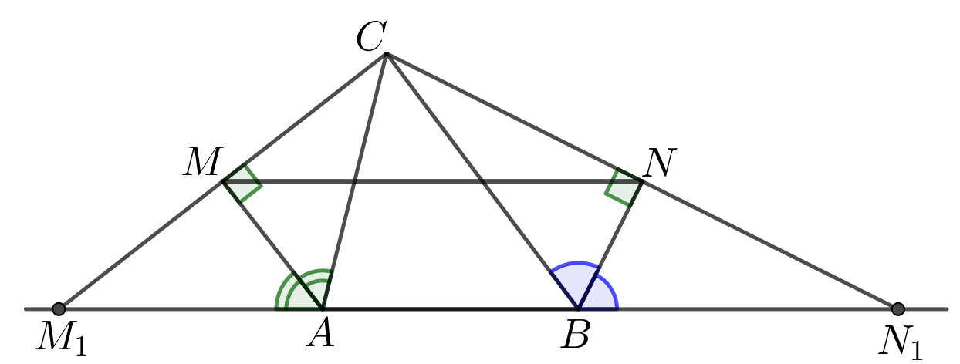

27. att.

**10.4.** Pierādīt, ja $x$– naturāls skaitlis, tad $x^{8}-x^{2}$ dalās ar 252.

**1. atrisinājums.** Ievērojam, ka $252=4∙7∙9$ un visi reizinātāji ir savstarpēji pirmskaitļi. Tātad pietiek pierādīt, ka $x^{8}-x^{2}$ dalās ar 4, 7 un 9. Sadalām izteiksmi $x^{8}-x^{2}$ reizinātājos:

$$x^{8}-x^{2}=x^{2}\left(x^{3}-1\right)\left(x^{3}+1\right)=x^{2}\left(x-1\right)\left(x+1\right)\left(x\left(x+1\right)+1\right)\left(x\left(x-1\right)+1\right)=$$

$$=x^{2}\left(x-1\right)\left(x+1\right)(x^{2}+x+1)(x^{2}-x+1)$$

Apskatām reizinātājus pēc moduļa 3.

|  |  |  |  |  |  |
| --- | --- | --- | --- | --- | --- |
| $x$ mod 3 | ($x-1$) mod 3 | ($x+1$) mod 3 | $x^{2}$ mod 3 | ($x^{2}+x+1$) mod 3 | ($x^{2}-x+1$) mod 3 |
| 0 | 2 | 1 | 0 | 1 | 1 |
| 1 | 0 | 2 | 1 | 0 | 1 |
| 2 | 1 | 0 | 1 | 1 | 0 |

Katrā rindā divi no reizinātājiem dalās ar 3, tātad reizinājums dalās ar 9.

Ievērojot, ka $x^{8}-x^{2}=x^{2}\left(x^{3}-1\right)\left(x^{3}+1\right)$, apskatām reizinātājus pēc moduļa 7.

|  |  |  |  |  |
| --- | --- | --- | --- | --- |
| $x$ mod 7 | $x^{2}$ mod 7 | $x^{3}$ mod 7 | ($x^{3}-1$) mod 7 | ($x^{3}+1$) mod 7 |
| 0 | 0 | 0 | 6 | 1 |
| 1 | 1 | 1 | 0 | 2 |
| 2 | 4 | 1 | 0 | 2 |
| 3 | 2 | 6 | 5 | 0 |
| 4 | 2 | 1 | 0 | 2 |
| 5 | 4 | 6 | 5 | 0 |
| 6 | 1 | 6 | 5 | 0 |

Katrā rindā viens reizinātājs dalās ar 7, tātad arī reizinājums dalās ar 7.

Ja $x$ ir pāra skaitlis, tad $x^{2}$ dalās ar 4. Ja $x$ ir nepāra skaitlis, tad $x-1$ un $x+1$ ir pāra skaitļi un tad ar 4 dalās to reizinājums.

Līdz ar to esam pierādījuši, ka $x^{8}-x^{2}$ dalās ar 252.

**2. atrisinājums.** Ievērojam, ka $252=4∙7∙9$ un visi reizinātāji ir savstarpēji pirmskaitļi. Tātad pietiek pierādīt, ka $x^{8}-x^{2}$ dalās ar 4, 7 un 9. Sadalām izteiksmi $x^{8}-x^{2}$ reizinātājos:

$$x^{8}-x^{2}=x^{2}\left(x^{3}-1\right)\left(x^{3}+1\right)=x^{2}\left(x-1\right)\left(x+1\right)\left(x\left(x+1\right)+1\right)\left(x\left(x-1\right)+1\right)=$$

$=x^{2}\left(x-1\right)\left(x+1\right)(x^{2}+x+1)(x^{2}-x+1)$ (*)

Pierādīsim, ka (*) dalās ar 4. Ja $x$ ir pāra skaitlis, tad $x^{2}$ dalās ar 4. Ja $x$ ir nepāra skaitlis, tad $x-1$ un $x+1$ ir pāra skaitļi un tad ar 4 dalās to reizinājums.

Pierādīsim, ka (*) dalās ar $9=3∙3$. Skaitlis, dalot to ar 3, var dot trīs dažādus atlikumus: 0, 1, 2. Apskatām visus šos gadījumus.

* Ja $x=3k, k∈Z$, tad $x^{2}=9k^{2}$ un (*) dalās ar 9.
* Ja $x=3k+1, k∈Z$, tad $x-1=3k$ (dalās ar 3) un $x^{2}+x+1=9k^{2}+9k+3$ (dalās ar 3), tātad (*) dalās ar 9.
* Ja $x=3k+2, k∈Z$, tad $x+1=3k+3$ (dalās ar 3) un $x^{2}-x+1=9k^{2}+9k+3$ (dalās ar 3), tātad (*) dalās ar 9.

Pierādīsim, ka (*) dalās ar 7. Skaitlis, dalot to ar 7, var dot septiņus dažādus atlikumus: 0, 1, 2, 3, 4, 5, 6. Apskatām visus šos gadījumus.

* Ja $x=7k, k∈Z$, tad (*) dalās ar 7.
* Ja $x=7k+1$ vai $x=7k+2$, vai $x=7k+4, k∈Z$, tad $x^{3}-1$ dalās ar 7 un tātad (*) dalās ar 7.
* Ja $x=7k+3$ vai $x=7k+5$, vai $x=7k+6, k∈Z$, tad $x^{3}+1$ dalās ar 7 un tātad (*) dalās ar 7.

Līdz ar to esam pierādījuši, ka $x^{8}-x^{2}$ dalās ar 252.

Piezīme. Dalāmību ar 7 var pierādīt, arī izmantojot Mazo Fermā teorēmu: “Ja $p$ ir pirmskaitlis un $a$ nedalās ar $p$, tad $a^{p-1}-1$ dalās ar $p$.” Pārveidojam doto izteiksmi formā $x^{8}-x^{2}=x^{2}(x^{6}-1)$. Ja $x$ dalās ar 7, tad dotā izteiksme dalās ar 7. Ja $x$ nedalās ar 7, tad $(x^{6}-1)$ dalās ar 7 pēc Mazās Fermā teorēmas.

**10.5.** Miķelis ir izgudrojis spēli, kurā nepieciešama spēļu nauda – miķelīši. No 1, 2, 3, 5, 10, 20, 25 un 50 miķelīšu naudaszīmēm Miķelis grib izvēlēties četru veidu naudaszīmes tā, lai jebkuru summu no 1 līdz 70 miķelīšiem varētu izveidot, izmantojot ne vairāk kā sešas banknotes. Atrast vienu šādu četru naudaszīmju komplektu!

**Atrisinājums.** Miķelim jāizvēlas naudaszīmes 1, 3, 10 un 25. Ievērojam, ka visas summas līdz 4 var iegūt ar ne vairāk kā divām banknotēm un visas summas no 5 līdz 9 – ar ne vairāk kā četrām banknotēm (pie tam četras banknotes vajadzīgas tikai summai 8). Tātad visas summas no 10 līdz 19 var iegūt ar ne vairāk kā piecām banknotēm kā $x+10$, kur $0≤x≤9$, pie tam piecas banknotes vajadzīgas tikai, lai iegūtu summu 18. Visas summas no 20 līdz 24 var iegūt ar ne vairāk kā četrām banknotēm kā $x+10+10$, kur $0≤x≤4$.

$$1=1$$

$$2=1+1$$

$$3=3$$

$$4=1+3$$

$$5=1+1+3$$

$$6=3+3$$

$$7=1+3+3$$

$$8=1+1+3+3$$

$$9=3+3+3$$

$$10=10$$

$$11=1+10$$

$$12=1+1+10$$

$$13=3+10$$

$$14=1+3+10$$

$$15=1+1+3+10$$

$$16=3+3+10$$

$$17=1+3+3+10$$

$$18=1+1+3+3+10$$

$$19=3+3+3+10$$

$$20=10+10$$

$$21=1+10+10$$

$$22=1+1+10+10$$

$$23=3+10+10$$

$$24=1+3+10+10$$

Tad visas pārējās summas ar ne vairāk kā sešām banknotēm var iegūt kā $x+25$ vai $x+25+25$, kur $0≤x<24$  
, izņemot summu 68, ko var iegūt kā $68=25+10+10+10+10+3$.

*Piezīme*. Ar naudaszīmēm 1, 3, 10 un 25 var izveidot jebkuru summu no 1 līdz 91. Nākamais labākais komplekts ir 1, 2, 10, 25, bet ar to var izveidot summas no 1 līdz 67.

**11. klase**

**11.1.** Pierādīt, ka visām naturālām $n$ vērtībām izpildās $1^{3}+2^{3}+3^{3}+…+n^{3}={\left(1+2+3+…+n\right)}^{2}$.

**Atrisinājums.** Izmantojot aritmētiskās progresijas pirmo $n$ locekļu summas formulu, iegūstam, ka $1+2+…+n=\frac{\left(n+1\right)n}{2}$  
. Tātad pietiek pierādīt, ka visām naturālām $n$ vērtībām izpildās

$$1^{3}+2^{3}+3^{3}+…+n^{3}=\frac{{n^{2}\left(n+1\right)}^{2}}{4}$$

Izmantosim matemātiskās indukcijas metodi.

*Indukcijas bāze.* Ja $n=1$, tad $1^{3}=\frac{1^{2}∙2^{2}}{4}$ jeb $1=1$.

*Induktīvais pieņēmums.* Pieņemsim, ka vienādība izpildās, ja $n=k$, tas ir,

$$1^{3}+2^{3}+3^{3}+…+k^{3}=\frac{{k^{2}\left(k+1\right)}^{2}}{4}$$

*Induktīvā pāreja.* Pierādīsim, ka vienādība ir spēkā arī tad, ja $n=k+1$, tas ir,

$$1^{3}+2^{3}+3^{3}+…+{(k+1)}^{3}=\frac{{{(k+1)}^{2}\left(k+2\right)}^{2}}{4}$$

Pārveidojam vienādības kreisās puses izteiksmi:

$$\underset{induktīvais pieņēmums}{\underbrace{1^{3}+2^{3}+3^{3}+…+k^{3}}}+{\left(k+1\right)}^{3}=$$

$$=\frac{{k^{2}\left(k+1\right)}^{2}}{4}+{\left(k+1\right)}^{3}=\frac{{\left(k+1\right)}^{2}}{4}\left(k^{2}+4\left(k+1\right)\right)=\frac{{\left(k+1\right)}^{2}{\left(k+2\right)}^{2}}{4}$$

*Secinājums.* Tā kā vienādība ir patiesa, ja $n=1$, un no tā, ka vienādība ir spēkā, ja $n=k$, izriet, ka vienādība ir spēkā arī $n=k+1$, secinām, ka vienādība ir spēkā visām naturālām $n$ vērtībām.

**11.2.** Cik dažādus taisnstūrus ar izmēriem $1×12$ var izveidot no 28. att. dotajām figūriņām? Taisnstūri, kas atšķiras ar figūriņu secību vai krāsu, ir dažādi, piemēram, 29. att. izveidoti četri dažādi taisnstūri ar izmēriem .



28. att.



29. att.

**Atrisinājums.** Ar $a_{n}$ apzīmējam dažādo taisnstūru ar izmēriem $1×n$ skaitu. Apskatām, kādā veidā var likt pirmo no dotajām figūriņām:

* ja pirmo liek figūriņu ar izmēriem $1×1$ (skat. 30. att.), tad paliek taisnstūris ar izmēriem $1×(n-1)$ un šādu taisnstūru skaits ir ;

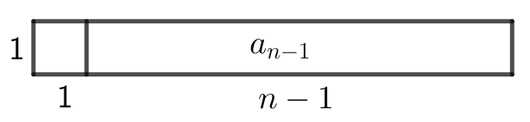

30. att.

* ja pirmo liek balto figūriņu ar izmēriem $1×3$ (skat. 31. att.), tad paliek taisnstūris ar izmēriem $1×(n-3)$ un šādu taisnstūru skaits ir ;

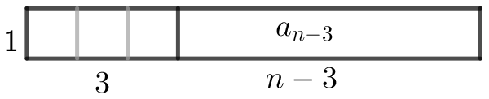

31. att.

* ja pirmo liek melno figūriņu ar izmēriem $1×3$ (skat. 32. att.), tad paliek taisnstūris ar izmēriem $1×(n-3)$  
   un šādu taisnstūru skaits ir ;

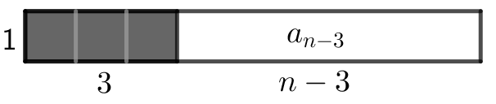

32. att.

Līdz ar to iegūstam, ka $a_{n}=a_{n-1}+2a_{n-3}$. Izmantojot šo sakarību un sākuma vērtības $a_{1}=1$, $a_{2}=2$ un $a_{3}=3$  
, aprēķinām $a_{18}$.

|  |  |  |  |  |  |  |  |  |  |  |  |  |
| --- | --- | --- | --- | --- | --- | --- | --- | --- | --- | --- | --- | --- |
| $$n$$ | 1 | 2 | 3 | 4 | 5 | 6 | 7 | 8 | 9 | 10 | 11 | 12 |
| $$a_{n}$$ | 1 | 1 | 3 | 5 | 7 | 13 | 23 | 37 | 63 | 109 | 183 | 309 |

Tātad taisnstūri $1×12$ var salikt 309 dažādos veidos.

**11.3.** Riņķa līnija $ω_{1}$ iekšēji pieskaras riņķa līnijai $ω_{2}$ punktā $A$. No punkta $P$, kas atrodas uz $ω_{2}$, novilktas hordas $PQ$ un $PR$, kas pieskaras $ω_{1}$ attiecīgi punktos $X$ un $Y$. Pierādīt, ka $∢QAR=2∢XAY$.

**Atrisinājums.** Ar $O$ apzīmējam riņķa līnijas $ω_{1}$ centru (skat. 33. att.). Apzīmējam $∢XOY=2α.$

Tā kā $∢OYP=∢OXP=90°$, tad $∢XPY=360°-180°-∢XOY=180°-2α$. Ievērojam, ka $∢XAY=\frac{1}{2}∢XOY=\frac{1}{2}∙2α=α$  
 kā ievilktais un centra leņķis, kas balstās uz viena un tā paša loka $XY$.

Tā kā četrstūris $AQPR$ ir ievilkts četrstūris, tad $∢QAR=180°-∢QPR=180°-\left(180°-2α\right)=2α$.

Līdz ar to esam pierādījuši, ka .

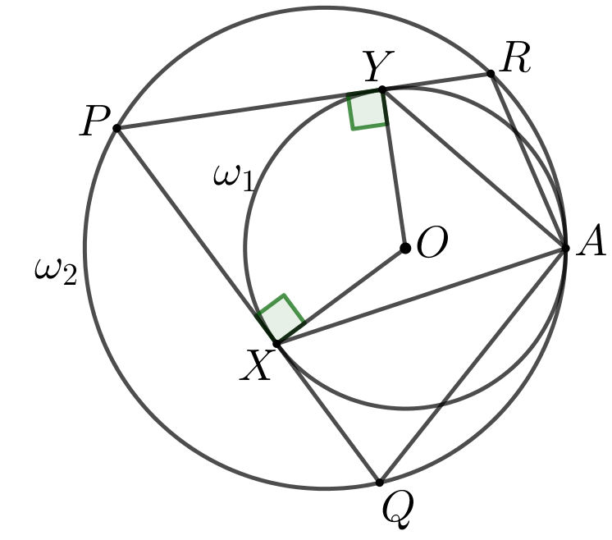

33. att.

**11.4.** Vai eksistē tādi naturāli skaitļi $m$ un $n$, ka $m^{2}-n^{2}=2mn$?

**1. atrisinājums.** Nē, neeksistē.Pārveidojam doto vienādību:

$$m^{2}-2mn+n^{2}=2n^{2}$$

$${\left(m-n\right)}^{2}=2n^{2}$$

Kreisās puses izteiksme ir naturāla skaitļa kvadrāts, bet labās puses izteiksme nav naturāla skaitļa kvadrāts, tāpēc neeksistē tādi naturāli skaitļi $m$ un $n$, lai izpildītos dotā vienādība.

**2. atrisinājums.** Nē, neeksistē.Ja $m$ un $n$ ir dažādas paritātes skaitļi, tad vienādības $m^{2}-n^{2}=2mn$ kreisajā pusē ir nepāra skaitlis, bet labajā – pāra skaitlis. Tātad $m$ un $n$ ir jābūt ar vienādu paritāti (tas ir, abi pāra skaitļi vai abi nepāra skaitļi).

Ja $m$ un $n$ ir nepāra skaitļi, tad vienādības kreisajā pusē ir skaitlis, kas dalās ar 4 (jo $m^{2}-n^{2}=(m-n)(n-m)$ un gan $m-n$, gan $m+n$ dalās ar 2), bet labajā – skaitlis, kas dalās ar 2, bet nedalās ar 4. Tātad $m$ un $n$ var būt tikai pāra skaitļi.

Apzīmējam $m=2m_{1}$ un $n=2n_{1},$ tad iegūstam

$${\left(2m_{1}\right)}^{2}-{\left(2n_{1}\right)}^{2}=2∙2m_{1}∙2n_{1} ⇒ 4m_{1}^{2}-4n_{1}^{2}=8m_{1}n_{1}$$

Izdalot abas puses ar 4, iegūstam $m_{1}^{2}-n_{1}^{2}=2m_{1}n_{1}$ jeb esam ieguvuši sākotnējo vienādojumu ar divas reizes mazākām $m$ un $n$ vērtībām. Šādu vērtību samazināšanas procesu varam atkārtot, līdz iegūsim, ka kāds no skaitļiem nav pāra skaitlis. Bet tad atrisinājuma nav, tātad arī gadījumam ar abiem pāru skaitļiem atrisinājuma nav. Līdz ar to esam pierādījuši, ka neeksistē tādi naturāli skaitļi $m$ un $n$, lai izpildītos dotā vienādība.

*Piezīme.* 2. atrisinājumā tika izmantota bezgalīgā kritiena metode.

**11.5.** Vienādojuma $x^{3}-44x^{2}+623x-2860=0$ saknes ir trijstūra malu garumi. Aprēķināt šī trijstūra laukumu!

**1. atrisinājums.** Pēc Hērona formulas $S_{∆}=\sqrt{p\left(p-a\right)\left(p-b\right)\left(p-c\right)}$, kur $a$, $b$ un $c$ ir trijstūra malu garumi, bet $p$– pusperimetrs. Doto vienādojumu var pārrakstīt formā $\left(x-a\right)\left(x-b\right)\left(x-c\right)=0$ (jo vienādojuma saknes ir trijstūra malu garumi). Koeficients pie $x^{2}$ ir visu sakņu summa ar pretēju zīmi. Tātad $a+b+c=44$ un $p=22$. Ievietojot $x$ vietā $p$ un aprēķinot $p^{3}-44p^{2}+623p-2860$ vērtību, iegūstam izteiksmes $\left(p-a\right)\left(p-b\right)\left(p-c\right)$ vērtību. Tātad trijstūra laukums ir

$$S_{∆}=\sqrt{22\left({22}^{3}-44{∙22}^{2}+623∙22-2860\right)}=22\sqrt{{22}^{2}-2∙{22}^{2}+623-130}=22\sqrt{9}=66.$$

**2. atrisinājums.** Dotā trijstūra malu garumus apzīmējam ar $a$, $b$ un $c$. Tā kā $a$, $b$ un $c$ ir vienādojuma saknes, tad

$$\left(x-a\right)\left(x-b\right)\left(x-c\right)=0$$

$$x^{3}-\left(a+b+c\right)x^{2}+\left(ab+ac+bc\right)x-abc=0$$

Pielīdzinot koeficientus pie vienādām $x$ pakāpēm, iegūstam vienādojumu sistēmu

$$\left\{\begin{aligned}a+b+c=44 \\ ab+ac+bc=623 \\ abc=2860\end{aligned}\right.$$

Ievērojot, ka $2860=2∙5∙11∙13$, varam uzminēt, ka $a, b, c$ vērtības ir 10, 11, 13 un pārbaudīt, ka tās tiešām apmierina šo vienādojumu sistēmu. Tā kā trešās pakāpes vienādojumam ir ne vairāk kā trīs saknes, tad trijstūra malu garumi ir 10, 11, 13. Izmantojot Hērona formulu, aprēķinām trijstūra laukumu

$$S_{∆}=\sqrt{p\left(p-a\right)\left(p-b\right)\left(p-c\right)}=\sqrt{22∙12∙11∙9}=22∙3=66.$$

**12. klase**

**12.1.** Pierādīt, ka

$$\log_{81}{96}=\frac{14-\log_{48}{54}}{16\log_{48}{54}-4}$$

**Atrisinājums.** Ievērojam, ka $48=2^{4}∙3$, $54=2∙3^{3}$, $81=3^{4}$ un $96=2^{5}∙3$.

Izmantosim formulu pārejai uz citu bāzi $\log_{a}{b=\frac{\log_{c}{b}}{\log_{c}{a}}}$. Ņemam $c=3$ un apzīmējam $\log_{3}{2=x}$. Tad

$$\log_{48}{54=\frac{\log_{3}{54}}{\log_{3}{48 }}=\frac{\log_{3}{(2∙3^{3})}}{\log_{3}{(2^{4}∙3) }}=\frac{\log_{3}{2}+3\log_{3}{3}}{4\log_{3}{2}+\log_{3}{3}}=\frac{x+3}{4x+1}}$$

Izsakot $x$, iegūstam $4x\log_{48}{54}+\log_{48}{54}=x+3$ jeb $x=\frac{3-\log_{48}{54}}{4\log_{48}{54}-1}$.

Līdz ar to

$$\log_{81}{96=\frac{\log_{3}{96}}{\log_{3}{81}}=\frac{\log_{3}\left(2^{5}∙3\right)}{\log_{3}\left(3^{4}\right)}=\frac{5\log_{3}{2}+\log_{3}{3}}{4\log_{3}{3}}=\frac{5x+1}{4}}=\frac{1}{4}\left(5∙\frac{3-\log_{48}{54}}{4\log_{48}{54}-1}+1\right)=$$

$$=\frac{1}{4}\left(\frac{15-5\log_{48}{54}+4\log_{48}{54}-1}{4\log_{48}{54}-1}\right)=\frac{14-\log_{48}{54}}{16\log_{48}{54}-4}$$

**12.2.** Cik veidos rindā var iestādīt septiņus kokus – liepas, ozolus, priedes un egles – tā, lai nekur blakus neatrastos divi skuju koki? (Nav obligāti jāizmanto visas koku sugas. Veidi, kas atšķiras ar koku secību rindā, ir dažādi.)

**Atrisinājums.** Ar $k_{n}$ apzīmējam dažādo veidu skaitu, kā rindā iestādīt $n$ kokus atbilstoši uzdevuma nosacījumiem.

Ja pirmais ir lapu koks (2 veidi), tad pārējos $n-1$ kokus var iestādīt $k_{n-1}$ veidos.

Ja pirmais ir skuju koks (2 veidi), tad otrajam jābūt lapu kokam (2 veidi), bet pārējos $n-2$ kokus var iestādīt $k_{n-2}$ veidos.

Tātad $n$ kokus rindā, atbilstoši uzdevuma nosacījumiem, var iestādīt

$$k_{n}=2∙k_{n-1}+2∙2∙k_{n-2}=2k_{n-1}+4k_{n-2}$$

Veidos. Tā kā $k_{1}=4$ (liepa, ozols, priede, egle) un $k_{2}=2∙4+2∙2=12$ (tas ir, ja pirmais ir lapu koks (2 veidi), tad otrais var būt jebkurš no pārējiem četriem kokiem, ja pirmais ir skuju koks (2 veidi), tad otrais var būt jebkurš no pārējiem diviem lapu kokiem).

Tālāk, izmantojot iegūto formulu $k_{n}=2k_{n-1}+4k_{n-2}$, iegūstam, ka pavisam ir 4352 dažādi veidi, kā rindā iestādīt septiņus kokus, kas apmierina uzdevuma nosacījumus.

|  |  |  |  |  |  |  |  |
| --- | --- | --- | --- | --- | --- | --- | --- |
| $$n$$ | 1 | 2 | 3 | 4 | 5 | 6 | 7 |
| $$k_{n}$$ | 4 | 12 | 40 | 128 | 416 | 1344 | 4352 |

**12.3.** Kvadrāta $ABCD$ mala $AD$ pārlocīta tā, ka pēc pārlocīšanas punkts $D$ sakrīt ar kādu $BC$ iekšēju punktu $D'$, bet punkts $A$ nonāk punktā $A'$. $N$ ogrieznis $A'D'$ krusto $AB$ punktā $E$ (skat. 34. att.). Pierādīt, ka $A'E$ garums ir vienāds ar trijstūrī $EBD'$ ievilktās riņķa līnijas rādiusu!

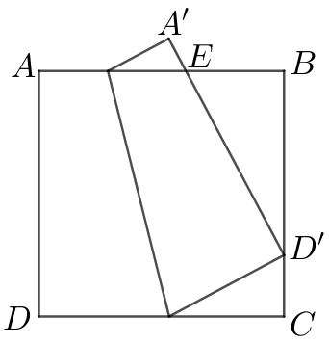

34. att.

**Atrisinājums.** Ievērojam, ka $∆FA^{'}E\sim ∆D'BE$ (skat. 35. att.) pēc pazīmes $ll$, jo $∢FA^{'}E=∢D^{'}BE=90°$ un $∢FEA^{'}=∢D'EB$ kā krustleņķi. Šo trijstūru līdzības koeficients ir $k$, tad, apzīmējot $FA^{'}=y$, $A^{'}E=x$ un $FE=z$  
, iegūstam, ka $EB=kx$, $BD^{'}=ky$ un $ED^{'}=kz$. Tātad mums jāpierāda, ka $r=x$. Trijstūrī $EBD'$ ievilktās riņķa līnijas rādiusa garums ir $r=\frac{EB+BD^{'}-ED^{'}}{2}=\frac{kx+ky-kz}{2}=\frac{k\left(x+y-z\right)}{2}$.

Ievērojam, ka simetrijas dēļ $AF=FA^{'}=y$ un $AB=A'D'$ (kā kvadrāta malas) jeb $y+z+kx=x+kz$. Izsakām $k=\frac{y+z-x}{z-x}$. Līdz ar to iegūstam, ka $r=\frac{k\left(x+y-z\right)}{2}=\frac{(y+z-x)(y-z+x)}{2(z-x)}=\frac{2xz+y^{2}-z^{2}-x^{2}}{2(z-x)}$.

Izmantojot Pitagora teorēmu trijstūrī $FA'E$, iegūstam . Tātad

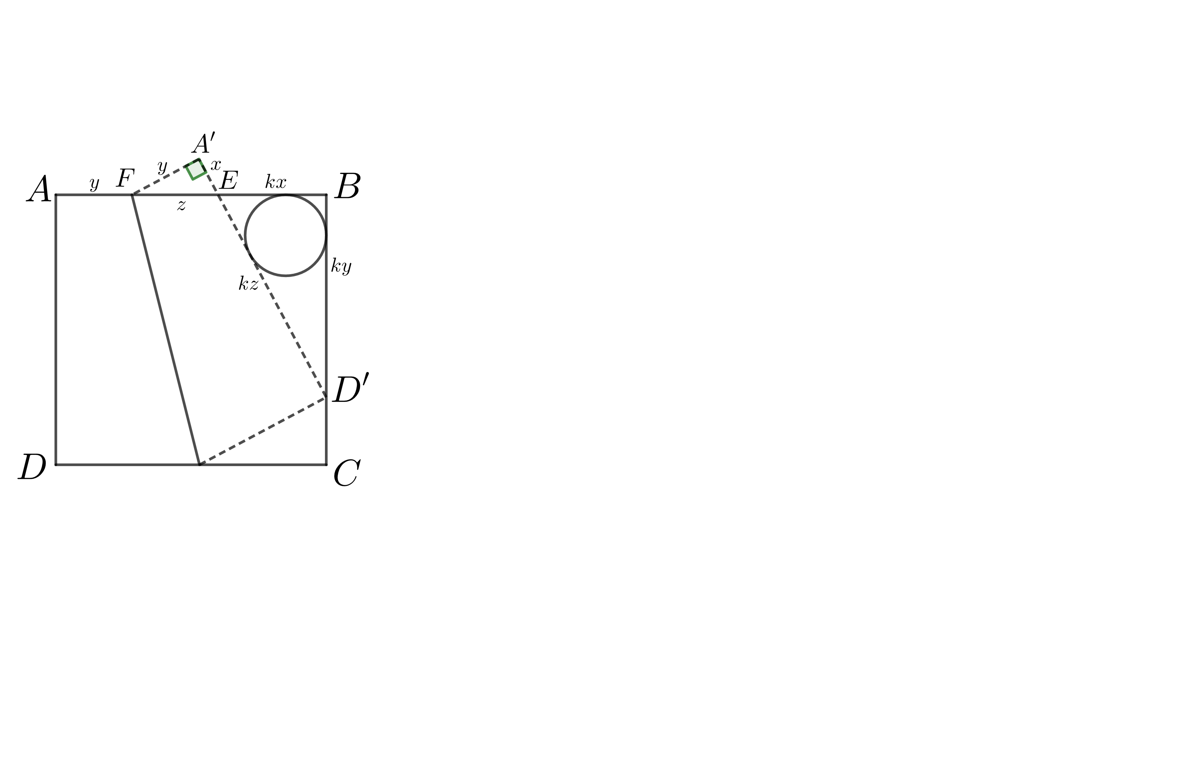

35. att.

**12.4.** Naturāls skaitlis $B$ ir iegūts no naturāla skaitļa $A$, samainot vietām tā ciparus. Zināms, ka $A+B={10}^{45}$. Pierādīt, ka gan $A$, gan $B$ dalās ar 5.

**Atrisinājums.** Apzīmējam $A=\overline{a_{45}a_{44}…a_{2}a_{1}}$ un $B=\overline{b_{45}b_{44}…b_{2}b_{1}}$.

Desmitnieka pakāpes visi cipari, izņemot pirmo, ir 0. Apskatām abus iespējamos gadījumus: $a_{1}+b_{1}=0$ vai $a_{1}+b_{1}=10$.

Ja $a_{1}+b_{1}=0$, tad $a_{1}=b_{1}=0$. Līdz ar to $A$ un $B$ dalās ar 5.

Ja $a_{1}+b_{1}=10$, tad derīgie ciparu komplekti (neņemot vērā $a_{1}$ un $b_{1}$ secību) ir (1; 9), (2; 8), (3; 7),   
(4; 6), (5; 5) un veidojas pārnesums. Tas nozīmē, ka $\overline{a_{45} a_{44}…a_{2} }+\overline{b_{45} b_{44}…b_{2} } =\underset{45}{\underbrace{9999…9}}$

Līdz ar to katram $i$ ($2≤i≤45$) $i$-tajā pozīcijā $a_{i}+b_{i}=9$, jo divu viencipara skaitļu summa nevar būt 19. Katrā pozīcijā zinot vienu no skaitļiem, viennozīmīgi ir noteikts arī otrs. Tātad pa visām šīm pozīcijām kopā sakrīt ciparu 0 un 9 skaits, 1 un 8 skaits, 2 un 7 skaits, 3 un 6 skaits, 4 un 5 skaits. Līdz ar to pa visām šīm pozīcijām kopā ir 45 pāra un 45 nepāra cipari, bet pēdējā pozīcijā abi cipari ir vai nu pāra, vai nepāra.

* Ja pēdējā pozīcijā abi ir nepāra cipari, tad visi pāra cipari, kas ietilpst $A$ un $B$ pierakstā, atrodas pozīcijās no pirmās līdz priekšpēdējai. Tā kā $A$ un $B$ ir veidoti no viena ciparu komplekta, tad pāra ciparu komplekts skaitlī $A$ sakrīt ar pāra ciparu komplektu skaitlī $B$. Tā kā katrs pāra cipars vienā skaitlī viennozīmīgi nosaka nepāra ciparu otrā skaitlī, tad abu skaitļu pierakstā, bez pēdējā cipara, izmantoti arī vieni un tie paši nepāra cipari. Lai viss ciparu komplekts abiem skaitļiem būtu vienāds, nepieciešams, lai $a_{1}=b_{1}$. Bet tas ir iespējams tikai tad, ja $a_{1}=b_{1}=5.$ Tas nozīmē, ka $A$ un $B$ dalās ar 5.
* Ja pēdējā pozīcijā abi ir pāra cipari, tad izmantojot līdzīgus spriedumus, iegūstam, ka $a_{1}=b_{1}$, bet tas nav iespējams, jo skaitli 10 nav iespējams iegūt kā divu vienādu pāra ciparu summu.

Tātad esam pierādījuši, ka gan $A$, gan $B$ dalās ar 5.

**12.5.** Katras divas regulāra sešstūra virsotnes savieno vai nu ar sarkanu, vai zilu nogriezni. Aplūkosim visus trijstūrus, kuru virsotnes ir dotā sešstūra virsotnes. **a)** Pierādīt, ka starp tiem ir vismaz viens vienkrāsas trijstūris! **b)** Vai var gadīties, ka starp tiem ir tieši viens vienkrāsas trijstūris?

Trijstūri sauc par vienkrāsas, ja tam visas malas ir nokrāsotas vienā krāsā.

**Atrisinājums.** Regulārā sešstūra virsotnes apzīmējam ar $A, B, C, D, E, F.$

**a)** Pierādīsim, ka vienmēr būs vismaz viens *vienkrāsas* trijstūris. Pieņemsim, ka nav neviena *vienkrāsas* trijstūra. Aplūkojam patvaļīgu sešstūra virsotni $A$. Tā kā no tās iziet 5 nogriežņi, tad vismaz trīs no tiem ir vienā krāsā (Dirihlē princips). Nezaudējot vispārīgumu, uzskatīsim, ka nogriežņi $AB, AC, AD$ ir sarkanā krasā**.** Tad $BC$ un $CD$ jābūt zilā krāsā un viens no trijstūriem $ABD$ vai $BCD$ ir *vienkrāsas* trijstūris (skat. 36. att.). Iegūta pretruna ar pieņēmumu.

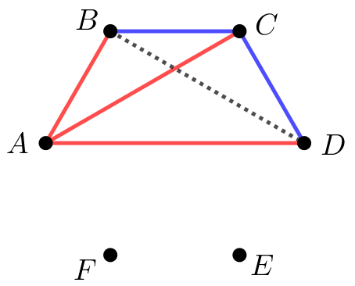

36. att.

**b)** Nē, nevar. Pierādīsim, ka vienmēr būs vismaz divi *vienkrāsas* trijstūri. Pieņemsim, ka ir tikai viens *vienkrāsas* trijstūris. Nezaudējot vispārīgumu, varam uzskatīt, ka tas ir sarkans trijstūris $ACE$ (skat. 37. att.). Vismaz viena no trijstūra $FBD$ malām $FB$, $BD$ vai $DF$ ir zilā krāsā, pretējā gadījumā uzreiz būtu divi *vienkrāsas* trijstūri. Nezaudējot vispārīgumu, varam uzskatīt, ka $FB$ ir zila. Viens no nogriežņiem $AF$ vai $AB$ ir sarkans, jo pretējā gadījumā būtu divi *vienkrāsas* trijstūri. Simetrijas dēļ varam uzskatīt, ka $AF$ ir sarkans. Tad $FE$ un $FC$ ir zilā krāsā, bet $BC$ ir sarkanā krāsā. Tagad vai nu $FEB$, vai $BEC$ ir *vienkrāsas* trijstūris. Iegūta pretruna ar pieņēmumu.

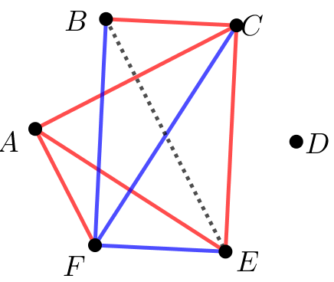

37. att.